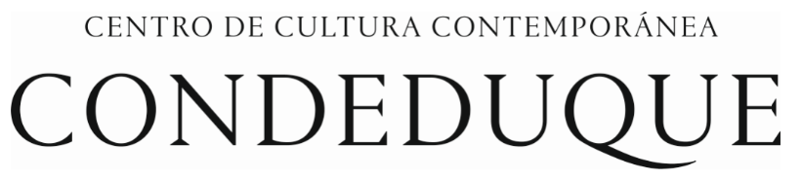

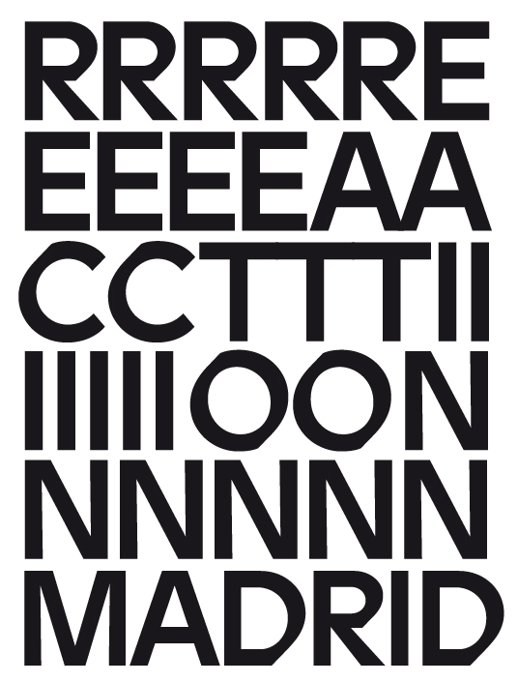

Madrid, 21 de octubre de 2020

El próximo jueves 22 de octubre, de 10 a 14 horas, en el Patio Central del Centro de Cultura Contemporánea Condeduque
Visita a la videoinstalación REACTION MADRID

El Patio Central del Centro de Cultura Contemporánea Condeduque, perteneciente al Área de Cultura, Turismo y Deporte del Ayuntamiento de Madrid, ofrecerá el próximo jueves, 22 de octubre, entre las 10 y las 14 horas, una visita privada para medios de comunicación de la videoinstalación REACTION MADRID.

REACTION MADRID es una sorprendente videoinstalación al aire libre de 8 metros de altura, que mostrará la visión que tienen los propios madrileños de su ciudad. Del 23 de octubre al 8 de noviembre, en el Patio Central del Centro de Cultura Contemporánea Condeduque, podremos visitar el resultado de meses de trabajo participativo capitaneado por el director de cine y videoartista italiano Pietro Jona. El proyecto cuenta con la colaboración del Área de Gobierno de Economía, Innovación y Empleo del Ayuntamiento de Madrid, Condeduque y Madrid Destino, la participación de la Escuela Artediez y el MACA y el apoyo de la Fundación Créate.

Después de tres ediciones en Italia, donde se exhibió su versión romana en el MACRO Museo di Arte Contemporanea de Roma, REACTION llega a Madrid y se convierte en la primera obra de arte participativa creada con imágenes grabadas por la propia ciudadanía y que muestra en una videoinstalación un Madrid diverso y heterogéneo.

VISITA MEDIOS A LA VIDEOINSTALACIÓN REACTION MADRID
DÍA: Jueves 22 de octubre 2020
HORA: De 10 a 14 horas
LUGAR: Patio Central del Centro de Cultura Contemporánea Condeduque

*Se ruega confirmación de asistencia.

PARA ENTREVISTAS, COMUNICACIÓN CONDEDUQUE:
Jon Mateo Ortega y Laura Álvarez Ferro
669 313 480 – 676 632 725
prensa@condeduquemadrid.es
www.condeduquemadrid.es
Facebook Instagram Twitter

